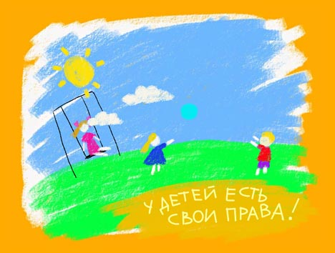

Комиссия по делам несовершеннолетних и защите их прав
при Администрации города Сургута

Детская общественная приемная

г. Сургут, ул. Магистральная, д.22
тел. 35-18-11, 36-38-58

E-mail: podrostok@admsurgut.ru

